Резонанс токов в параллельном контуре

Цель работы: исследование резонанса токов в параллельном колебательном контуре с изменяемой ёмкостью, включающее получение амплитудно-частотных и фазово-частотных характеристик, а также определение основных параметров контура.

В работе используются: генератор сигналов, управляемый напряжением источник тока, нагрузкой которого служит параллельный колебательный контур с переменной ёмкостью, двулучевой осциллограф, цифровые вольтметры.

Перед выполнением работы следует изучить основы теории электрических колебаний по вводной части Раздела II настоящего сборника и/или рекомендованной в нём литературе, а также вводную часть описания лабораторной работы «Резонанс напряжений в последовательном контуре». Необходимые дополнения будут приведены ниже.

Резонанс токов

Блок-схема экспериментального стенда для изучения резонанса токов в параллельном колебательном контуре показана на рис. 1. Синусоидальный сигнал от генератора поступает на вход управляемого напряжением источника тока (см., например, [1]), собранного на операционном усилителе с полевым транзистором, питание которых осуществляется встроенным блоком-выпрямителем от сети ~220 В (цепи питания на схеме не показаны). Внутреннее (выходное) сопротивление источника тока, бесконечно большое в идеальном случае, в нашей схеме составляет несколько ГОм. Это обеспечивает постоянство амплитуды тока I на меняющейся, но значительно меньшей по величине, нагрузке – параллельном контуре, изображенном на рис. 1 в виде эквивалентной схемы.

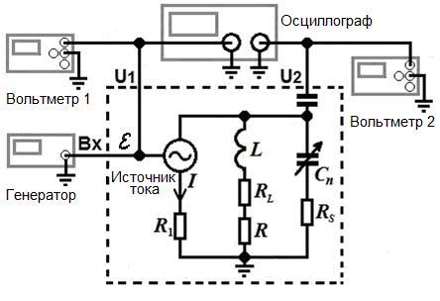
Рис. 1. Блок-схема экспериментального стенда
Источник тока, колебательный контур и блок питания заключены в отдельный корпус с названием «Резонанс токов» на верхней крышке, отмеченный на рисунке штриховой линией. На корпусе имеются коаксиальные разъёмы «Вход», «U₁» и «U₂», а также переключатель магазина ёмкостей 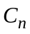 с указателем номера n = 1, 2, … 7. Величины ёмкостей и сопротивления 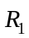 указаны в табличке на крышке корпуса. Напряжение от генератора поступает на вход источника тока. Это же напряжение через разъём «U₁» подаётся на канал 1 осциллографа и на вход вольтметра 1. Переменное напряжение на сопротивлении R₁ в используемой схеме равно напряжению на выходе генератора и совпадает с ним по фазе. Cледовательно, ток I во внешней цепи параллельного контура определяется формулами:
, . (1)
Напряжение на контуре U, совпадающее с напряжением на конденсаторе , поступает со знаком «–» через разделительный конденсатор и разъём «U₂» на канал 2 осциллографа, а также на вход вольтметра 2.
Колебательный контур нашей установки собран из стандартных элементов, используемых в современных радиоэлектронных цепях. Характеристики этих элементов представлены в описании работы «Резонанс напряжений в последовательном контуре». Соответствующий материал читателю необходимо освоить для понимания дальнейшего изложения и выполнения лабораторной работы. С учётом приведённых в указанном материале результатов для импедансов ёмкостной и индуктивной ветвей параллельного колебательного контура получаем выражения:
, , (2)
где и 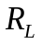 ̶ активные части импедансов конденсатора и катушки индуктивности соответственно, а R ̶ величина постоянного активного сопротивления, добавленного в индуктивную ветвь колебательного контура для снижения его добротности с целью упрощения процедур получения и обработки резонансных кривых (см. рис. 1 и табличку на корпусе). Конденсаторы магазина ёмкостей в интересующем нас диапазоне частот имеют относительно малые потери: для них .
Добротность Q контуров в наших установках является достаточно высокой, чтобы можно было пользоваться формулами (2.34) и (2.64), в которых, однако, надо учитывать, что суммарное активное сопротивление контура в этом случае даётся формулой
(3)
и, следовательно,
. (4)
Сильное неравенство в (4) в рабочем диапазоне частот выполняется для всех контуров, используемых в работе.
Комплексные амплитуды токов в ёмкостной и индуктивной 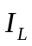 ветвях контура, а также напряжения на контуре, положив без ограничения общности в выражении для внешнего тока и используя формулы (2.64) с учётом (1) – (4), удобно представить в виде:
, (5а)
, (5б)
. (5в)
Из формул (5б), (5в) следует, что потерями в конденсаторах, явно представленных величиной , в нашем случае меньшей 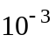, можно пренебречь. В то же время необходимость учёта вклада этих потерь в суммарное активное сопротивление контура вблизи резонанса, примерно равного , можно будет оценить только по результатам эксперимента.
Наибольший практический интерес для контуров с высокой добротностью представляет случай, когда отклонение частоты внешней ЭДС от собственной частоты контура удовлетворяет сильному неравенству
. (6)
При этом в первом порядке малости по относительной расстройке частоты 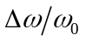 выполняется соотношение
, (7)
которое позволяет упростить выражения (5) и представить вещественные части комплексных амплитуд в виде:
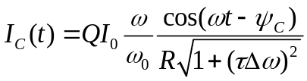, 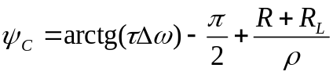, (8а)
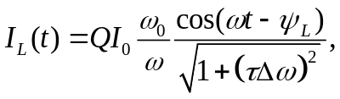 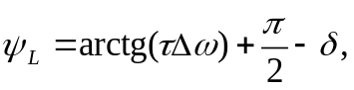 (8б)
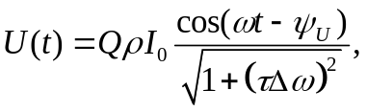 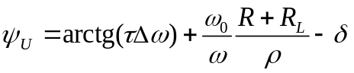 (8в)
где – время затухания колебательного контура. В выражениях (8) мы сохранили в прежнем виде множители с отношениями частот в амплитудах и учли только линейные по малым величинам и поправки в фазах, причём величину сохранили исключительно для общности, положив её, однако, константой.
Как видно из выражений (8), вблизи частоты зависимости амплитуд токов и напряжения на контуре от частоты несколько различаются, что надо иметь в виду при экспериментальном исследовании резонанса токов по напряжению на контуре .
Отдельно обратим внимание на тот факт, что зависимость (8в) амплитуды напряжения на параллельном контуре от частоты вблизи резонанса в принятом приближении совпадает с аналогичной зависимостью (2.60б) амплитуды тока 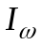 для последовательного контура в том же приближении.
При резонансе, когда для высокодобротного контура можно положить , , амплитуды токов и напряжения (8), их фазы и производная фазы 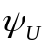 по частоте 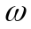 принимают вид:
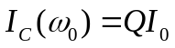, 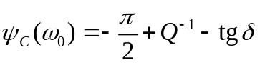, 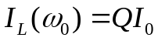, 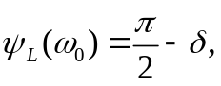 (9а)
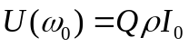, 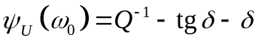, 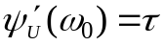. (9б)
В последнем равенстве мы пренебрегли относительными поправками порядка 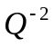 и 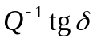. Из формул (9а) следует, что на частоте 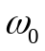 токи 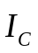 и 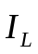 в ёмкостной и индуктивной ветвях контура в  раз превышают по амплитуде ток  во внешней цепи. При этом ток опережает внешний ток по фазе почти на 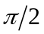, а ток – отстаёт от тока почти на . Между собой токи и сдвинуты по фазе на угол, близкий к . Можно сказать, что токи и образуют контурный ток, последовательно обтекающий элементы контура и в Q раз превышающий внешний ток . Как уже отмечалось в п. 3.2, последнее обстоятельство послужило поводом назвать резонанс в параллельном контуре «резонансом токов».
Отметим также, что максимальные (резонансные) значения токов в контуре, как и в п.3.2, не строго равны 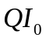 и достигаются не строго на частоте 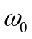. Соответствующие относительные поправки составляют доли малой величины 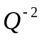 и связаны с входящим в выражения (8а), (8б) для вещественных амплитуд токов , отношением 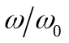.
Из формул (9б) вытекает, что на частоте 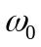 импеданс контура 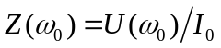 является почти чисто активным. В пренебрежении относительными поправками порядка 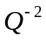 его модуль и фаза относительно внешнего тока определяются формулами:
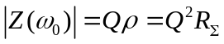, , (10)
которые дополняют формулы (2.67) учётом активных потерь в катушке индуктивности и в конденсаторе.
При отклонении 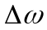 частоты внешней ЭДС от частоты 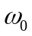 таком, что выполняется условие
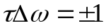, (11)
амплитуда напряжения U, как видно из формул (8в), уменьшается в 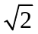 раз относительно своей резонансной величины, а фаза изменяется примерно на угол 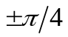.
Величина 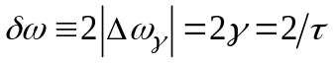 представляет собой важную характеристику колебательного контура – ширину резонансной кривой 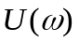, по которой с учётом соотношений 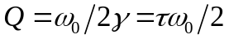, зная частоту 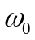, можно найти добротность контура
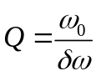. (12)
Эти же параметры можно определить по фазово-частотной характеристике: тангенс угла наклона 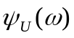 в точке 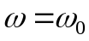 согласно (9б) определяет время затухания , а расстояние по оси ω между точками, в которых фаза меняется от 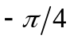 до 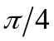, равно 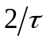 с относительной погрешностью порядка .

Выполнение эксперимента

Символом « * » отмечены дополнительные задачи эксперимента и, соответственно, обработки и представления результатов, а также контрольные вопросы повышенной сложности.
1. Проведите настройку экспериментального стенда по техническому описанию (ТО), расположенному на рабочем столе.
2. Меняя частоту f генератора, убедитесь по осциллографу и вольтметрам, что у синусоиды 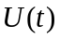 меняется амплитуда и фаза относительно начала координат, тогда как синусоида 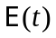 – синхронизующий сигнал – «привязана» к началу отсчёта при начальных условиях: 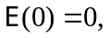 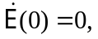 – а её амплитуда остаётся неизменной с относительной погрешностью 1%. После этого можно приступить к измерениям.
3. Для контуров с семью различными ёмкостями , меняя их с помощью переключателя на блоке, измерьте резонансные частоты 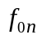 и напряжения 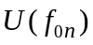. Регистрируйте для контроля также напряжения , игнорируя отклонения в пределах относительной погрешности 1%. Состояние резонанса определяйте по максимуму напряжения , измеряемого вольтметром и наблюдаемого на экране осциллографа. Приближение к резонансу удобно наблюдать по фигуре Лиссажу на экране осциллографа в режиме X-Y (см. ТО). При этом фигура Лиссажу представляет собой эллипс, вырождающийся в прямую линию с положительным наклоном почти на частоте .
4.* Дополнительное упражнение. Проделайте измерения п.3 для напряжения , существенно отличающегося от использованного в п.3, но лежащего в диапазоне 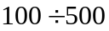мВ по амплитуде.
5. Для контуров с двумя разными ёмкостями (по указанию преподавателя) снимите амплитудно-частотные характеристики 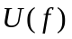 для значений 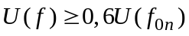 (16-17 точек в сумме по обе стороны от резонанса) при том же напряжении , что и в п.3.
6. Для тех же двух контуров снимите фазово-частотные характеристики 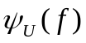 для значений 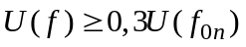 (16-17 точек в сумме по обе стороны от резонанса) при том же напряжении , что и в п.3. Перед выполнением этой части работы измените с помощью ручек горизонтальной развёртки настройки осциллографа таким образом, чтобы синхронизующий сигнал был «привязан» к общему началу отсчёта времени и напряжений на экране, лежащему на оси X координатной сетки экрана (см. п.2), и оба сигнала были симметричны относительно этой оси. Если это не так, то следует повторить процедуру центрировки горизонтальных осей каналов по техническому описанию.
Расстояние от начала отсчёта до точки первого обращения в нуль напряжения на участке спада на осциллограмме характеризует разность фаз 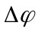 сигналов и . Эта величина, выраженная в радианах, очевидно, даётся формулой 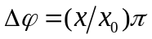, где 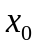 – расстояние от начала отсчёта до точки первого обращения в нуль напряжения на участке подъёма, соответствующее полупериоду этого сигнала.

Обработка и представление результатов

Настоятельно рекомендуется для обработки и представления результатов измерений использовать электронные таблицы.
7. Результаты измерений п.3 внесите в Таблицу 1.
Таблица 1
C, нФ | f, кГц | 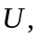 В | , В | L, мкГн | ρ, Ом | Ом | Q | 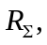 Ом | 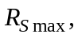 Ом | Ом
C₁ | ---- | ---- | ---- | ---- | ---- | ---- | ---- | ---- | ---- | ----
---- | ---- | ---- | ---- | ---- | ---- | ---- | ---- | ---- | ---- | ----
C₇ | ---- | ---- | ---- | ---- | ---- | ---- | ---- | ---- | ---- | ----
Среднее значение |  |  |  | ---- |  |  |  |  |  | ---- |  | ----
Среднеквадратичная погрешность среднего значения |  |  |  | ---- |  |  |  |  |  | ---- |  | ----
Коэффициент Стьюдента для n=7, α=0,95 |  |  |  | ---- |  |  |  |  |  | ---- |  | ----
Случайная погрешность |  |  |  | ---- |  |  |  |  |  | ----
В первый столбец этой таблицы запишите значения ёмкостей , приведённые в табличке на корпусе блока «Резонанс токов». Для каждого значения по формулам вводной части и данным эксперимента проведите последовательно расчёт L, ρ, Q, 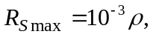
Представьте результат косвенных измерений при невоспроизводимых условиях, проделанных в работе, в виде: 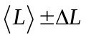 и 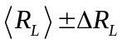, где угловыми скобками отмечено среднее значение, а символом 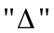 – случайная погрешность величин и 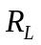,
Оцените относительный вклад активных потерь в конденсаторах, представленных в табл. 1 сопротивлением 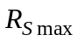, рассчитанным для максимального значения 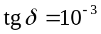, в суммарное активное сопротивление контура.
8.*Дополнительное упражнение. Выполните задание п.7 для данных, полученных в п.4*. Сравните с результатами п.7. Объясните причины расхождения результатов, если они обнаружатся.
9. По данным измерений п.5 постройте на одном графике амплитудно-частотные характеристики в координатах f, для выбранных контуров. Проведите сравнительный анализ характеристик.
10. По данным измерений п.5 постройте на одном графике амплитудно-частотные характеристики в безразмерных координатах 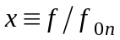, 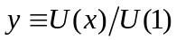. По ширине резонансных кривых на уровне 0,707 определите добротности Q соответствующих контуров. Оцените погрешности. Сравните эти величины с данными Табл. 1.
11. По данным измерений п.6 постройте на одном графике фазово-частотные характеристики в координатах 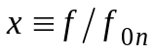, 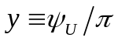 для выбранных контуров. По этим характеристикам определите добротности контуров одним из двух способов: по формуле 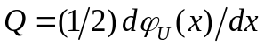 при 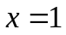 или по расстоянию 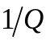 между точками оси , в которых 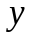меняется от до (см. формулы (9б) и сопровождающий их текст). Оцените погрешности. Сравните с результатами Табл. 1 и п.10.
12. По данным Табл. 1 постройте зависимость 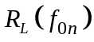 в системе координат с началом в точке 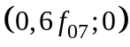; нанесите на график прямую 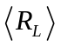. Назовите возможные причины изменения 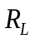 с частотой.
13. По данным Табл. 1 постройте векторную диаграмму токов и напряжений для контура с наименьшей добротностью в резонансном состоянии. Ось ординат направьте по вектору . Масштаб изображения по этой оси для тока сделайте в 3 раза более крупным, чем по оси абсцисс.

Контрольные вопросы
1. Приведите выражения для добротности колебательного контура через его параметры.
2. Получите выражение для напряжения на катушке индуктивности в резонансе.
3. Дайте обоснование способам определения добротности по фазово-частотной характеристике.
4. По каким причинам потери в контуре зависят от частоты?
5*. Зависят ли потери в контуре от амплитуды сигнала и, если зависят, то по каким причинам?
6*. Оцените, на какой частоте 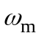 эллипс на экране осциллографа в п.3 вырождается в прямую линию с положительным наклоном.

ДОПОЛНИТЕЛЬНАЯ ЛИТЕРАТУРА
1. Титце У., Шенк К. Полупроводниковая схемотехника. – Т. II. – М.: ДМК Пресс, 2007. 12.3.3.

